نحل العسل
Honey bee

ثانيا: منطقة الصدر The thorax
يتكون الصدر من اربع حلقات ويعتبر الصدر الامامى Prothorax أصغرهما والصدر المتوسط Mesothorax اكبرهما والصدر الخلفى Metathorax عبارة عن شريط ضيق اما الحلقة الرابعة فما هى الا الحلقة البطنبة الاولى والتى تسمى Propobeum وهى صفيحة كبيرة متحدة مع الحلقة الصدرية الاخيرة وهذه الحلقات ملتحمة التحاما يصعب معه تميز اماكن اتصالها مكونة ما يشبه بصندوق كروى يتصل بالصدر والارجل والاجنحة .

- الاجنحة The wings
تتكون الاجنحة من طبقتين غشائيتين ملتحمتان على جانبى جسم الحشرة وبداخل هاتين الطبقتين توجد العروق veins وهذه الاجنحة تتمفصل على جدار الجسم بواسطة مجموعة من الاصلاب Articular sclerites تتصل بها مجموعة من العضلات والاجنحة الامامية هى اكبر الاجنحة وهى غشائية شبه مستطيلةعلى حافتها الخلفية يوجد انثناء وهو جزء من الة شبك الاجنحة Hamulate type حيث تخرج من الحافة الامامية للجناح الخلفى خطاطيف تسمى Hamuli تشتبك مع جزء سميك شيتينى Frenal fold موجود على وسط الحافة الخلفية للجناح الامامى وعلى ذلك يصبح كل جناحين فى اتجاه واحد كانهما جناح واحد ، ويتم تحريك الاجنحة للامام وللخلف ولاسفل ولاعلى عن طريق مجموعة من العضلات المباشرة والغير مباشرة بمعدل يصل الى 200 – 250 ذبذبة او اكثر فى الثانية وتتمتع الذكور بقوة اكبر من ذلك .
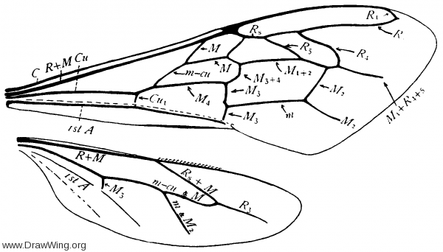

- الارجل The legs
يوجد ثلاث ازواج من الارجل المفصلية وتختلف عن بعضها البعض فى الحجم والشكل والوظيفة . واجزاء الارجل الرئيسية هى الحرقفة Coax عليها جزء صغير يعرف بالمدور Trochanter ثم الفخذ Femur فالساق Tibia واخيرا الرسغ Tarsus المكون من خمس حلقات ، الاولى اكبرهما وتسمى بالرسغ القاعدى Basitarsus ، يليه ثلاث حلقات صغيرة اما الحلقة الاخيرة فطويلة وتعرف بالرسغ الاقصى Pretarsus الذى يحمل مخلبين Claws يقع بينهما جزء لحمى يسمى Arolium الاورليم حيث تستعمل المخالب فى المشى على السطوح الخشنة بينما الاورليم فى المشى على السطوح الناعمة .
والارجل الخلفية فى الشغالة تختلف عن باقى الارجل فى حجمها الكبير وكما ان الساق القاعدى حدث فيها بعض التحورات الخاصة تختلف عن الملكة والذكر .
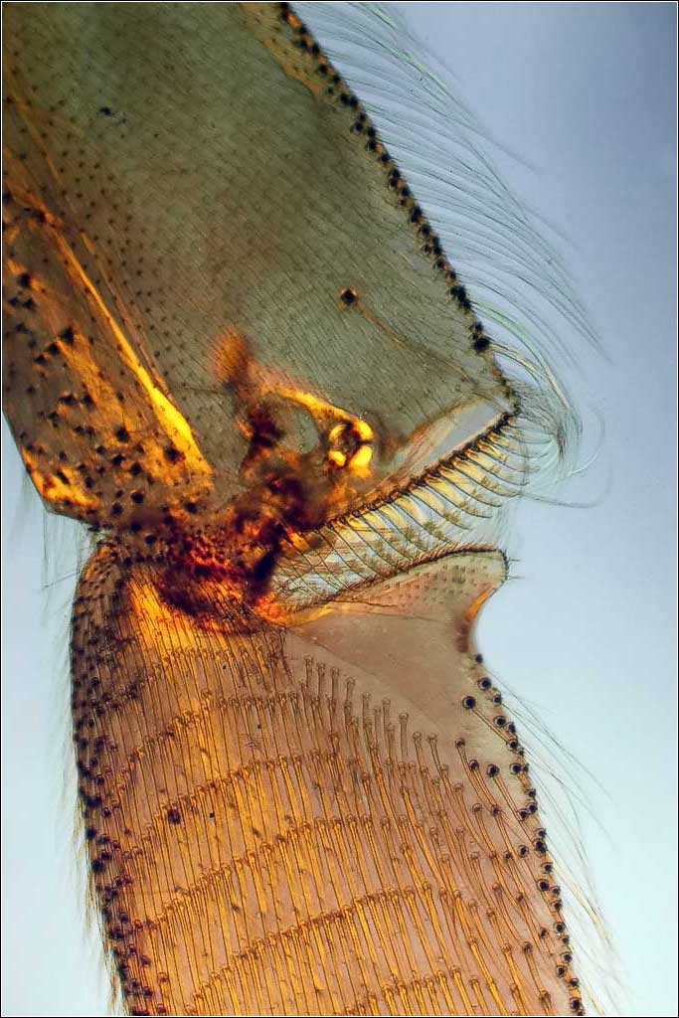
فنجد ان السطح الخاجى للساق املس ومقعر قليلا ومغطى بمجموعة من الشعيرات الطويلة ويعرف هذا الجزء باسم سلة حبوب اللقاح Pollen basket والذى تخزن فيه كتلة حبوب اللقاح ومادة البروبوليس.

كما ان الحلقة الاولى من الرسغ المسماه بالرسغ القاعدى عريضة مفلطحة تغطيها من الناحية الداخلية كما ان الحلقة الاولى من الرسغ والمسماه بالرسغ القاعدى عريض مفلطحة تغطيها من الناحية الداخلية (المواجهة لجسم النحلة ) مجموعة من الاشواك فى صفوف متجهة لاسفل تعرف باسم Pollen brushers تعلق بها حبوب اللقاح .
اما الارجل الوسطى للشغالة فلا تجمل سوى شوكة Spine تقع فى نهاية الساق ولا يعرف وظيفتها على وجه التحديد ، ربما تقوم بمساعدة انزال كرة حبوب اللقاح فى العين السداسية .
اما الارجل الامامية فى كل من الشغالة والملكة والذكر فقصيرة وعليها شعيرات وتستعمل خاصة فى تنظيف قرون الاستشعار ويتكون منظف قرن الاستشعار Antennae cleaner من جزئين :
- الجزء الاول عبارة عن تجويف عميق نصف دائرى مبطن بطبقة دقيقة من الشعيرات تشبه المشط ويوجد على الجزء العلوى للرسغ القاعدى .

- الجزء الثانى فهو عبارة عن ماسك او شوكة تخرج عند نهاية الساق ، وعند استعمال جهاز التنظيف تضع النحلة التجويف على شمروخ القرن ثم تضم الرسغ القاعدى الى الشوكة فيصبح الشمروخ ممسكا بين التجويف من اسفل والشوكة من اعلى ، ويجذب الشمروخ بواسطة الشعيرات الموجودة بالتجويف .

ثالثا : منطقة البطن The abdomen
تتكون بطن الشغالة من عشر حلقات يظهر منها ست حلقات ، والحلقة الاولى قد انضمت الى منطقة الصدر ، وعلى ذلك فالحلقات الظاهرة فى الملكة والشغالة تبدأ من الحلقة الثانية وحتى السابعة ، بينما الحلقات الثامنة حتى العاشرة اختزلت فى الحجم والشكل بحيث أصبح من الصعب تميزها وتختفى تحت الحلقة السابعة ويظهر جزء من الحلقة الثامنة والتاسعة فى الذكر .
فى الافراد الثلاثة تتحور الحلقة العاشرة الى جزء على شكل مخروط يحمل فتحة الشرج وتحمل البطن سبعة ثغور تنفسية spiracles وتحتوى ايضا اربعة ازواج من الغدد الشمعية على استرنات الحلقات من الرابعة الى السابعة وكذلك يوجد على البطن رائحة على الجزء الامامى من ترجة الحلقة السابعة وفى الملكة والشغالة توجد آله اللسع والغدد المتعلقة بها . كما يحوى الذكر على آله سفاد وتحتوى البطن بداخلها على آجهزة مختلفة.

آلة اللسع : فى كثير من الحشرات غشائية الأجنحة مثل شغالة نحل العسل وايضا الملكة تتحور فيها آلة وضع البيض إلى آلة لسع (حيث أن شغالة نحل العسل لاتتكاثر) لتدافع بها الحشرة عن نفسها وعن المملكة وهي تتركب من الأجزاء الآتية:
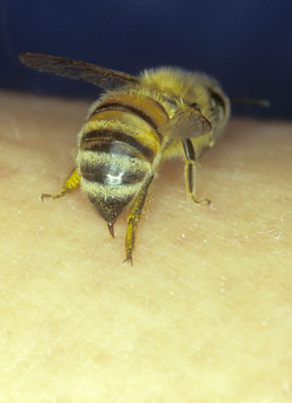

- الصفائح الشيتينية: وهي التي تقابل الحريقفات أو حوامل الصمامات في آلة وضع البيض وهي عبارة عن:
- زوج من الصفائح يقابل حريقفات العقلة البطنية الثامنة ويعرف بـ الصفائح المثلثة Triangulate plates.
- خمسة صفائح تقابل حريقفات العقلة البطنية التاسعة وهي عبارة عن زوج من الصفائح المربعة Quadrate plates وزوج من الصفائح المستطيلة Oblong plates وصفيحة واحدة متوسطة Median.
- الأجزاء الحادة المستعملة في عملية الوخز (اللسع) وهي تقابل الصمامات في آلة وضع البيض وهي عبارة عن:
- الرمحان Stylets : يخرجان من الطرف الأمامي للصفيحتين المثلثتين وينحنيان إلى الخلف وأطرافها بها تسنين دقيق وهما يقابلان زوج الصمامات السفلي في آلة وضع البيض.
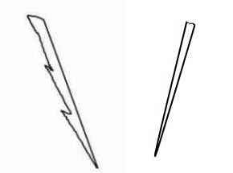
- الغمد Stylets sheath: زائدتان تخرجان من الطرف الأمامي للصفيحتين المستطيلتين ثم تلتحمان إلى الخلف ، وتكونان عند بدايتهما إنتفاخاً يعرف بإنتفاخ الغمد Sting bulb ثم تمدان فوق الرمحان. ويوجد على السطح السفلي لكل جانب بروز طولي ينزلق داخل تجويف طولي يمتد على السطح العلوي لكل من الرمحين بحيث يتحركان إلى الأمام وإلى الخلف مع احتفاظها بوضعها ويكون الثلاثة في وسطها قناة يمر منها إفراز الغدد السامة إلى جسم الفريسة. ويقابل الغمد الزوج الداخلي في آلة وضع البيض.
ويلاحظ ان هناك تسنين قوى فى نهاية الرمحين بالنسبة للشغالة بينما تسنين نهاية الرمحين فى الملكة ضعيف مما يفسر لنا فقد الشغالة لاله اللسع عند اللدغ.
جـ- الزائدة الشبيهة بالملمس Plap-like appendage: زوج من زوائد تخرجان من الطرف الخلفي للصفيحتين المستطيلتين وتقابلان الزوج العلوي في آلة وضع البيض وهما غير مقسمتين وتشبهان الملامس.
- الغدد السامة Poison glands: وهي التي تفرز الإفرازات السامة وهي:
- الغدة الحمضية Acid gland: وهي أنبوبية الشكل تصب إفرازاتها في مخزن يعرف بكيس السم Poison sac.
- الغدة القلوية Alkaline g.: وهي أنبوبية الشكل وتصب في قناة بالقرب من فتحة كيس السم.

جـ- آلة السفاد(أعضاء التناسل الخارجية في الذكور) Copulatory apparatus : تتكون آلة السفاد من ثلاثة أزواج من الصمامات كلها خارجة من إسترنة الحلقة البطنية التاسعة وهي:
- الزوج الأول يسمى القابض Claspers.
- الزوج الثاني يسمى القطع الجانبية (غلاف القضيب) Parameres.
- الزوج الثالث يكون عضو واحد هو القضيب Penis.

والزوجان الثاني والثالث يكونان معاً عضو التذكير aedeagus.
وشكل آلة السفاد يختلف إختلافاً كبيراً في الأنواع المختلفة للحشرات وفي بعض الحشرات من الممكن غياب المقبضان اللذان يستعملان أساساً في القبض على الأنثى أثناء السفاد.
وتستعمل آلة السفاد كصفة تقسيمية مهمة يعول عليها في التفرقة بين الأجناس في الأنواع المتقاربة.
